После создания интеллект карты для задания ВСР 8, решил найти для себя бесплатные курсы и интенсивы по созданию видеоигр и работы с программными движками для создания видеоигр.

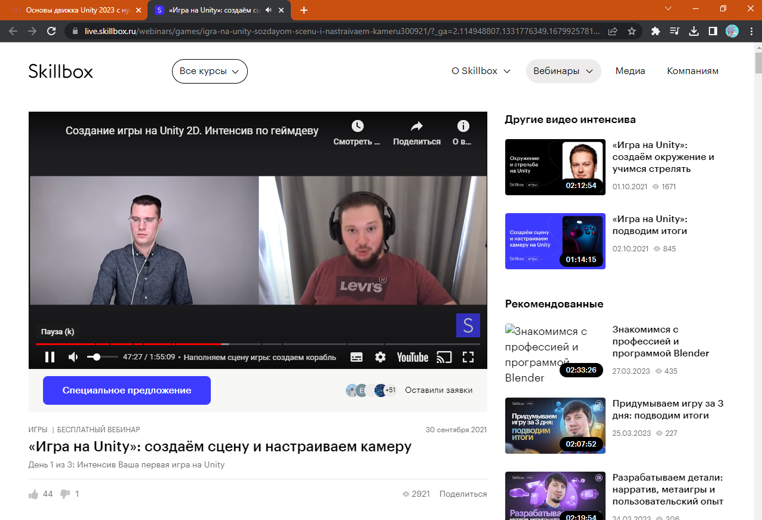

Нашёл таким образом 2 небольших курса, один на сайте Skillbox, другой на сайте itProger.

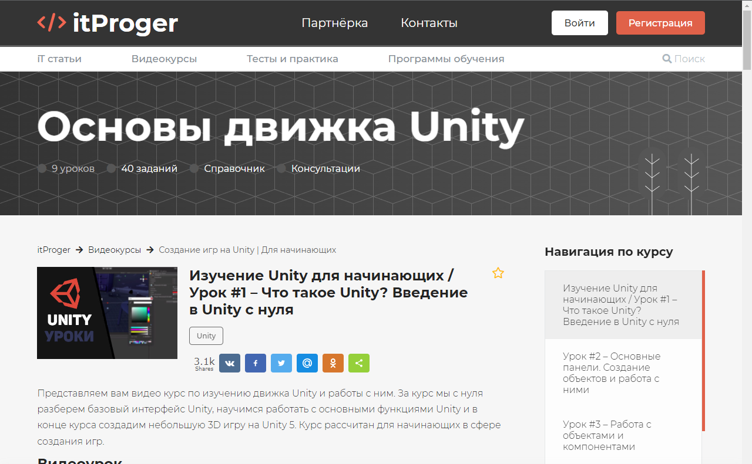

Также решил поискать курсы по программе видеомонтажа Adobe Premiere Pro, с которой раньше приходилось поверхностно работать. Нашёл к изучению серию видеокурсов, а также онлайн курс по изучению основам работы с этой программой.

